Федеральное агентство связи

Ордена трудового Красного Знамени федеральное государственное бюджетное

образовательное учреждение высшего образования

«Московский технический университет связи и информатики»

Кафедра Математической кибернетики и информационных технологий

Отчет по лабораторной работе №3

по дисциплине «Введение в профессию»

Выполнил: студент группы БВТ1905

Виноградов Георгий Владимирович

Проверил: _________________

Москва, 2019

**Построение графиков одной переменной.**

**Цель работы:**

Изучить возможности по построению графиков и оформлению графического окна. Ознакомление с операцией формирования диапазона и возможностям групповой обработки массивов в MatLab.

**Индивидуальное задание:**



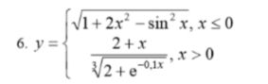

**Пример кода и вывода данных:**

clear, clc;

%1)

axis tight;

hold on;

fplot('x*exp(x)', [-pi pi]);

text(2.7, 38.99,' x*exp(x)');

fplot('sin(x) + x^2', [-pi pi]);

text(2.2, 5,' sin(x) + x^2');

hold off;

%2)

y1 = zeros(100);

y2 = zeros(100);

for i = 1:100

x = -51 + i;

if(x >= 0)

y1(i) = sqrt(1 + 2*(x^2) - sin(x)^2);

end

if(x < 0)

y2(i) = (2 + x)/((2+exp(-0.1*x))^(1/3));

end

end

x = -pi:pi/50:pi;

y = sqrt(1 + 2*(x.^2) - sin(x).^2).*(x>=0) + ((2 + x)./((2+exp(-0.1*x)).^(1/3))).*(x<0);

figure;

hold on;

plot(y, 'bo-');

axis([0 100 -1 10]);

grid on;

xlabel('X');

ylabel('Y');

hold off;

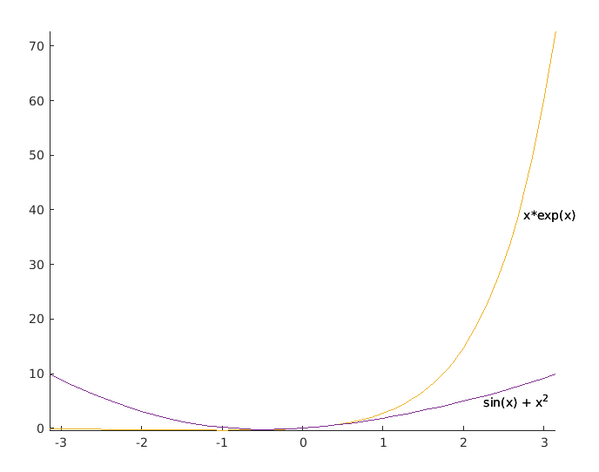

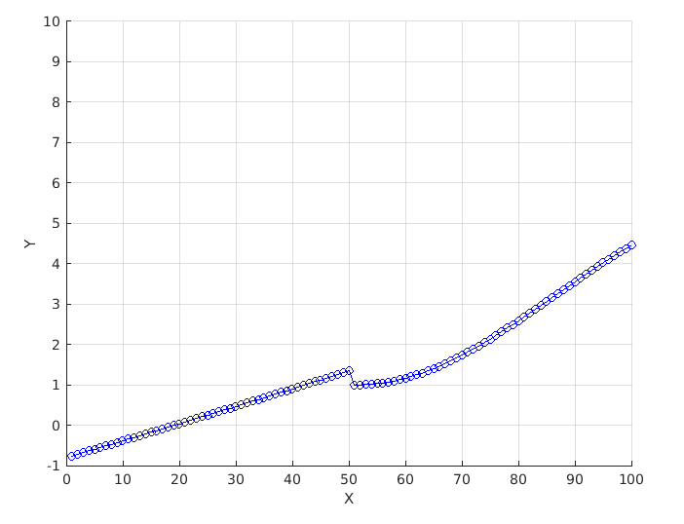

**Вывод:**

В этой лабораторной работе я научился использовать возможности MatLab для построения графиков и оформлению графического окна.